МОСКОВСКИЙ АВИАЦИОННЫЙ ИНСТИТУТ

(НАЦИОНАЛЬНЫЙ ИССЛЕДОВАТЕЛЬСКИЙ УНИВЕРСИТЕТ)

**Документация**

**на программное обеспечение**

**для построения сетевого графика**

**эксплуатационного процесса**

Москва, 2023

**Содержание**

О программном обеспечении (ПО) 3

1. Обозначения инструментов 4

1.1. Общие инструменты для всех заданий 4

1.2. Инструменты задания №1 4

1.3 Инструменты задания №2 5

1.4. Инструменты задания №3-4 5

1.5 Инструменты задания №5 6

1.6 Инструменты задания №6 6

2. Требования к выполнению заданий 6

2.1 Требования к заданию №1 6

2.2 Требования к заданию №2 6

2.3 Требования к заданию №3 7

2.4 Требования к заданию №4 7

2.5 Требования к заданию №5 7

2.6 Требования к заданию №6 8

Генерация отчета 9

# **О программном обеспечении (ПО)**

Данное программное обеспечение (далее ПО) предназначено для выполнения практического занятия по теме «Использование метода сетевого планирования и управления в технологических процессах эксплуатации космических средств». ПО позволяет автоматизировать процесс построения сетевых графиков, тем самым упрощает задачу студента и экономит время. Визуализация процесса позволяет лучше понять как те или иные изменения влияют на весь технологический процесс в целом.

# **Обозначения инструментов**

## **1.1. Общие инструменты для всех заданий**

*  Показ решения задания. Выполняется только после подтверждения преподавателем перехода в “режим преподавателя”.
*  Выход в меню.
*  Проверка задания для перехода на следующий этап.
*  Информационная выборка по заданию.

## 1.2. Инструменты задания №1

*  Добавление новой вершины по нажатию ЛКМ на область экрана.
*  Удаление существующей вершины по нажатию ЛКМ на область вершины.
*  Добавление связи между двумя вершинами по последовательному нажатию на них.
*  Удаление связи между двух вершин по последовательному нажатию на 2 вершины.
*  Перемещение вершин по нажатию ЛКМ.

## 1.3 Инструменты задания №2

*  Выделение критического пути по последовательному нажатию по предполагаемому критическому пути

## 1.4. Инструменты задания №3-4

*  Перемещение вершин по нажатию ЛКМ.
* 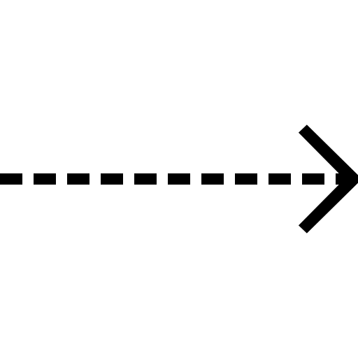 Позволяет задавать временные рамки длительности работ на графе. Работает по перемещению конца стрелки.

## 1.5 Инструменты задания №5

*  Добавление новой последовательности вершин с помощью всплывающего диалогового окна.
*  Удаление существующей последовательности вершин по нажатию ЛКМ на одну из вершин последовательности.
*  Перемещение вершин по нажатию ЛКМ.
*  Позволяет задавать временные рамки длительности работ на графе. Работает по перемещению конца стрелки.

## 1.6 Инструменты задания №6

*  Перемещение вершин по нажатию ЛКМ.
*  Позволяет задавать временные рамки длительности работ на графе. Работает по перемещению конца стрелки.

# **Требования к выполнению заданий**

## **2.1 Требования к заданию №1**

Вам предлагается построить сетевой график в полигональной форме в соответствии с вашим вариантом. Используйте инструменты на левой панели дисплея. Для удачного построения графа нужно соблюдать следующие правила:

1. вершины графа должны находиться на достаточном удалении друг от друга;
2. стрелки, соединяющие граф, не должны пересекаться (используйте инструмент передвижения, чтобы устранить места пересечения);
3. количество вершин графа должно соответствовать количеству событий в варианте
4. события должны быть соединены строго в соответствии с заданием (граф является ориентированным, поэтому связь 1-2 не равняется связи 2-1).

Используйте подсказку для удобного пользования редактором.

После завершения построения, нажмите на кнопку проверки и, при успешном прохождении, вам откроется доступ к следующему заданию.

## **2.2 Требования к заданию №2**

В этом задании вам требуется сначала рассчитать ранние и поздние сроки работ и заполнить таблицы, находящиеся справа на экране.

После заполнения ранних и поздних сроков, вам нужно указать над каждой стрелкой продолжительность работ, которая изначально дана в таблице.

После того, как выполнены предыдущие задания, требуется выделить критический путь, используя инструмент “выделения критического пути”.

Используйте подсказку для удобного пользования редактором.

После завершения построения, нажмите на кнопку проверки и, при успешном прохождении, вам откроется доступ к следующему заданию.

## **2.3 Требования к заданию №3**

В этом задании требуется расставить вершины по временным осям в *ранних сроках*, опираясь на данные, полученные на этапе решения задания №2.

После расстановки вершин по временным осям, требуется расставить продолжительности работ используя инструмент “изменения временных рамок” в соответствии с данными из таблицы варианта.

Используйте подсказку для удобного пользования редактором.

После завершения построения, нажмите на кнопку проверки и, при успешном прохождении, вам откроется доступ к следующему заданию.

## **2.4 Требования к заданию №4**

В этом задании требуется расставить вершины по временным осям в *поздних сроках*, опираясь на данные, полученные на этапе решения задания №2.

После расстановки вершин по временным осям, требуется расставить продолжительности работ используя инструмент “изменения временных рамок” в соответствии с данными из таблицы варианта.

Используйте подсказку для удобного пользования редактором.

После завершения построения, нажмите на кнопку проверки и, при успешном прохождении, вам откроется доступ к следующему заданию.

## **2.5 Требования к заданию №5**

Данное задание состоит из 3 подзадач, открывающихся друг за другом, после прохождения доступного задания.

*Первая задача*

Первое задание требует задать верные последовательности. Вам доступны такие инструменты, как “добавление последовательности вершин” и “удаление последовательности вершин”.

При создании очередной последовательности вершин, вводите последовательность вершин в соответствии с паттерном X-X-X-…-X. Используйте дефис в качестве разделителя между номерами вершин при задании последовательности.

После задания всех последовательностей для всех отделений нажмите кнопку проверки для перехода на следующий шаг или для исправления ошибок текущего.

*Вторая задача*

Для каждой последовательности расставьте вершины в соответствии с ранними сроками выполнения работ.  
 Для каждой временной стрелки задайте верное значение ее продолжительности между вершинами.  
 После завершения нажмите кнопку проверки для перехода на следующий шаг или для исправления ошибок текущего.

*Третья задача*

Заполните появившиеся ячейки. Введите верное значение количества человек для каждой работы (данные берутся из таблицы).

После завершения нажмите кнопку проверки для перехода на следующее задание или для исправления ошибок текущего.

## **2.6 Требования к заданию №6**

Данная задача не требует проверки программы. Будьте предельно внимательны с выполнение этого задания.   
 Вам требуется построить оптимальное распределение людей на графе (справа). Для этого перемещением вершин и стрелок в отделениях слева, добейтесь максимально возможного оптимального графа.

После того, как посчитаете нужным завершить программу, нажмите на кнопку проверки. После этого действия у вас генерируется отчет.

# **Генерация отчета**

По завершению всех заданий на главном экране нажмите кнопку для генерации отчета.